Инструкция по работе в сервисе Zoom (для преподавателей)

Zoom — сервис для проведения видеоконференций и онлайн-встреч. Бесплатная учетная запись позволяет проводить видеоконференцию длительностью 40 минут.
- Загрузка и регистрация
  - Скачайте программу с сайта https://zoom.us/download (Ваша программа – первая в списке).
  - После загрузки на компьютере найдите загрузочный файл в папке ЗАГРУЗКИ ZoomInstaller.exe с картинкой.
  - Нажмите на ярлык на рабочем столе и пройдите бесплатную регистрацию.
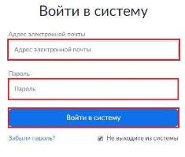
  - При регистрации укажите свою домашнюю электронную почту, она будет логином (у кого нет почты, смотрите Примечание 1) и пароль. Логин и пароль сохраните у себя для дальнейшей работы.
  - Заполните форму для создания учетной записи (свое фамилия и имя и т.д.)
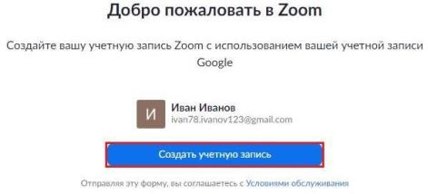
  - Откроется зал конференций.
  - Выберите кнопку ЗАПЛАНИРОВАТЬ КОНФЕРЕНЦИЮ.
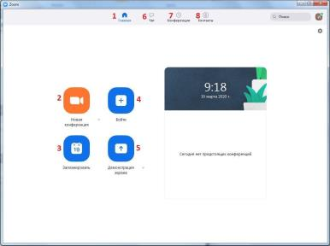
  - Заполните форму Планирования
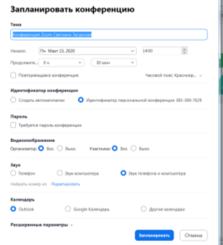

  - Откроется окно, в котором есть следующие элементы:
    - Тема: Выберите тему/имя для вашей конференции.
    - Начало: Выберите дату и время для вашей конференциив соответствии с расписанием учебных занятий.
    - Продолжительность: 30 мин.
    - Часовой пояс: по умолчанию zoom.
    - Повторяющаяся конференция: Выбрать – Идентификатор персональной конференции.
ВНИМАНИЕ Данный идентификатор необходимо переслать диспетчеру корпуса по эл почте в обязательном порядке. Номер 3833697629 это и есть персональный идентификатор конференции, который присваивает вам система при регистрации.
Ваш персональный идентификатор и пароль конференции не изменяется, поэтому диспетчеру нужно послать его один раз после регистрации.

АДРЕСА
Корпус | Диспетчер | Адрес электронной почты | Содержание письма
Корпус 1 | Юношева Е.Д. | korovina@bgtc.su | В содержании письма указать номер группы, название дисциплины, Ф.И.О. преподавателя
Корпус 2 | Пивоварова Ю.М. | pivovarova@bgtc.su
Корпус 3 | Сорокина Ю.М. | sorokina@bgtc.su
Корпус 4 | Капранова Н.С. | kapranova@bgtc.su

    - Пароль указан автоматически. Его не изменять.
    - Видеоизображение
      - организатора: Выберите видео организатора. Даже если вы выберете настройку «Выкл.», организатор будет иметь возможность включить свое видео.
      - участников: Выберите, видео участников. Даже если вы выберете настройку «Выкл.», участники будут иметь возможность включить свое видео.
    - Звук: выберите Звук телефона и компьютера.
    - Календарь: Outlook
    - Расширенные параметры:Заполняете по желанию.
    - Выключать звук участников при входе: Если вход раньше организатора не включен, то звук всех участников будет выключаться при входе в конференцию.
    - Дать команду ЗАПЛАНИРОВАТЬ.

Вы запланировали видео урок, который посетят ваши студенты.

- Проведение видео урока (видеоконференции)
  - Запустите значок Zoom
  - Нажмите кнопку Начать
  - Студенты попросятся подключиться к конференции. Вы даете согласие и видите счписок подключенных студентов.
  - Ведете урок в обычном режиме.
  - ОБРАТИТЕ ВНИМНАИЕ:
    - Записывать конференцию автоматически: Установите этот флажок, если хотите автоматически записывать конференцию. После её завершения видеофайл будет сформирован автоматически и размещен zoom.us/recordings, при необходимости можете перенести этот файл в удобное для вас место (папку на компьютере).
    - Возможна, при проведении видео конференции, демонстрация экрана.
    - «Чат», можно общаться во время конференции к её участникам.
    - «Контакты», информация о контактах пользователя (электронная почта и тел студентов).

  - Выдача практических работ и домашних заданий
    - Разместите файлы с заданиями на яндекс-диске (Приложение 1)
    - Выдайте студентам ссылку на размещенные вами задания (используя чат или другие удобные вам инструменты)
  - Проверка заданий
    - Студенты скачивают задания по ссылке и выполняют их дома, на своем компьютере.
    - Выполненные задания присылают вам на вашу домашнюю электронную почту.
    - После проверки заданий отметки вы выставляете в электронный журнал.

ПРИЛОЖЕНИЕ 1
- Создать почтовый ящик на сайте www.yandex.ru . Для этого нажать на ссылку в левом верхнем углу «Завести почту»
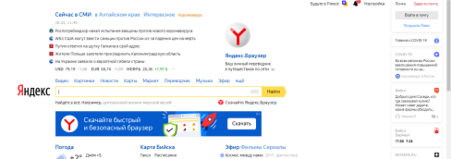
- После этого заполнить поля и нажать «Зарегистрироваться»
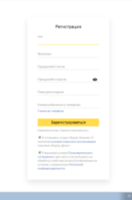
- Далее необходимо зайти в созданный Вами почтовый ящик и выбрать на верхней панели ссылку «Диск». Откроется страница Яндекс Диск
- Итак, когда вы зайдете на свое хранилище в браузере, то в левом верхнем углу увидите кнопки «Загрузить». Кликните на нее. Если файлов много, то можно сначала создать папку по кнопке «Создать», а потом в нее загружать файлы.
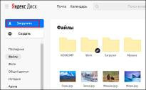
- Далее, выбираете в проводнике файлы (можно выбрать один или несколько) и открываете их. Через некоторое время документы будут на диске.
- Чтобы создать ссылку для скачивания, достаточно выделить любой файл или папку, после чего вверху появятся две новые кнопки. Вам нужно нажать на «Поделиться» и выбрать «Скопировать ссылку». После этого можете передать ее кому угодно.
ПРИМЕЧАНИЕ 2
Издательство ЮРАЙТ предоставило бесплатный доступ к учебной литературе и сервисам их образовательной платформы.

В связи с переходом большей части учебных заведений на дистанционное обучение мы предоставляем бесплатный полный доступ к Образовательной платформе «Юрайт» всем студентам и преподавателям вузов и колледжей России:
- 9 000 учебников по 7 473 дисциплинам;
- видео- и аудиоматериалы к учебным курсам;
- «гибкие курсы» с возможностью создавать курс под свой предмет;
- умное тестирование по курсам

- Зарегистрироваться на сайте urait.ru
- Подробно инструкции и рекомендации для преподавателей и студентов:
- Подробные видеоинструкции по использованию платформы можно найти https://www.youtube.com/playlist?list=PLihbl0J69DrQuCzzqDTW-V424WEYbF8O6&utm_campaign=quarantine&utm_medium=email&utm_source=newsletter

ПРИМЕЧАНИЕ 3
Google Формы – для контроля знаний и проведения опросов

Google Формы — онлайн-сервис для создания форм обратной связи, онлайн-тестирований и опросов. Инструмент популярный, но весь спектр его возможностей используется редко. В статье я расскажу, когда и для чего пригодятся Google Формы и как максимально эффективно их применять.
Польза Google Форм
Каждая форма в Google Формах представляет собой веб-страницу, на которой размещается анкета или квиз. Все, что нужно для работы с формами — это иметь аккаунт в Google.
Что можно сделать с помощью Google Форм
- онлайн-регистрацию на мероприятие;
- онлайн-исследование;
- голосование и т. д.
Чем удобны Google Формы
Простота в использовании. Работать с Google Формами не сложнее, чем с MS Word. Интерфейс удобный и понятный. Форму не надо скачивать, пересылать своим клиентам и получать от них по почте заполненный вариант.
Доступность 24/7. Форма хранится в облаке. Если вы работаете с разных устройств или ваш жесткий диск повредился, форма останется доступна при наличии ссылки.
Индивидуальное оформление. Вы можете создать свой дизайн для формы. Google Формы дают возможность бесплатно выбрать шаблон из большого количества доступных или загрузить свой.
Бесплатность. Сам сервис бесплатный. Заплатить придется только в случае, если вам вдруг понадобится расширенный вариант дополнительных надстроек.
Мобильность. Google Формы адаптированы под мобильные устройства. Создавать, просматривать, редактировать и пересылать формы можно с телефона и планшета с помощью облегченной мобильной с полной функциональностью.
Понятность. Google Формы собирают и профессионально оформляют статистику по ответам. Вам не придется дополнительно обрабатывать полученные данные, можно сразу приступать к анализу результатов.
Как правильно настроить этот инструмент, чтобы извлечь из него максимум? Я подготовила несколько пошаговых рекомендаций.
Настройка формы
Начните с основных настроек, которые задают параметры и технические характеристики формы.
1 2 3 4 5
С помощью верхней панели настраивается поведение формы:

- Внешний вид
- Предпросмотр
- Настройки
- Кнопка отправки
- Действия с формой
- Рассмотрим подробнее.

Внешний вид. Вы можете выбрать однотонную заливку формы или воспользоваться каталогом тем. Чтобы открыть каталог, кликните левой кнопкой мыши на иконку иллюстрации. Выберете любую (некоторые анимированы) или загрузите свою. Тема задает шапку формы и фон.

Предпросмотр. Кликните левой кнопкой мыши на иконку глаза, чтобы посмотреть, как ваши адресаты увидят форму. Эта кнопка пригодится в конце формирования опроса.
Настройка.

Кликните левой кнопкой мыши на иконку шестеренки и задайте параметры формы.
Закладка «Общие». Здесь интересен пункт «Отправлять форму не более одного раза». Он полезен тем, кто использует форму для исследований. Отметьте этот пункт, чтобы избежать заполнение форм ботами или искусственной нагонки показателей. Google Формы идентифицируют пользователя по Google аккаунту и не разрешают отвечать на опрос более одного раза с одного аккаунта. Я собираюсь делать тест, поэтому отметила этот параметр.
Чтобы собирать адреса электронной почты тестируемых, отметьте параметр «Собирать адреса электронной почты». Его активация автоматически добавляет обязательное поле «Электронный адрес» в начале формы.
Закладка «Презентация». Укажите, что и как будут видеть ваши адресаты.

Закладка «Тесты». Если цель создания формы — провести тестирование, передвиньте ползунок в закладке «Тесты», чтобы активировать нужные опции. Активация включает дополнительные настройки, доступные при создании формы: вы сможете назначать количество баллов на вопрос и автоматически оценивать прохождение теста каждым участником. Чтобы дать быстрый фидбек тестируемому, отметьте «Показать оценку сразу после отправки формы».

Кнопка «Отправить».
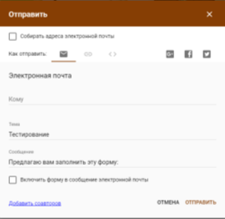
Нажав на нее, вы можете выбрать способ и параметры отправки. Форма отправляется по почте, ссылкой на форму, через встраиваемый код или соцсети. При отправке по почте есть возможность включить форму в тело сообщения. Ваш адресат сможет заполнить опрос не переходя по внешним ссылкам сразу из письма. К сожалению, такая опция хорошо работает только с Gmail. С другими почтовыми сервисами эта функция работает некорректно.

Действия с формой.
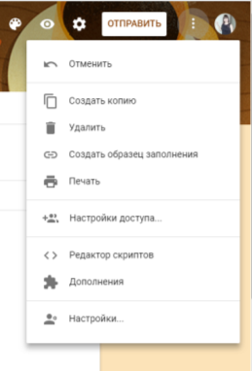
Кликните левой кнопкой мыши на иконку после кнопки отправки, чтобы раскрыть меню действий с формой. Форму можно удалить, копировать, распечатать. Это же меню позволяет создать из формы предзаполненный шаблон, подключить дополнения и настроить доступ.

Создание формы

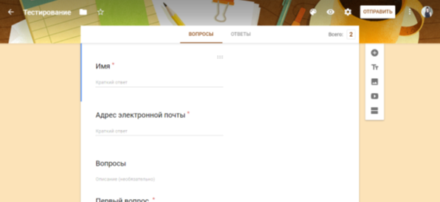
После того как вы определились с форматом, настройкой и поведением опроса, раздали права доступа и задали дизайн, можно переходить к созданию самой формы. Сначала продумайте структуру опроса на бумаге, чтобы потом не запутаться в логике в конструкторе.
Конструктор
Первые два поля появились по умолчанию: заголовок формы и электронный адрес (обязательное поле по умолчанию, если вы активировали параметр «Собирать адреса электронной почты»).
Начнем создавать новые поля. Если в продуманной вами логике тест получился очень длинным, разбейте его на разделы и добавьте иллюстрации.
Переходим в панель конструктора справа. Для добавления раздела кликните на нижнюю иконку. Чтобы вставить дополнительный материал, например картинки, видео или текстовое описание, кликните на соответствующую иконку.
Google Формы разрешают загружать картинки прямо с устройства, Google диска, Google поиска, через ссылку или с камеры. Видео подтягиваются из Ютуба.
Как добавить вопрос
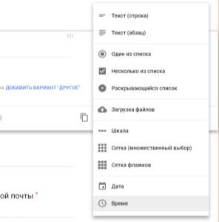
- нажмите на «+» в верху панели
- Введите название вопроса (это может быть картинка — кликните на иконку иллюстрации, чтобы ее вставить)
- выберете тип вопроса из раскрывающегося меню справа.
Типы вопросов:
1. Текст (строка). Этот тип вопроса предполагает короткий ответ. Его удобно использовать, когда вы хотите получить email, имя, адрес, цифровое значение, ссылку. В этом типе вопроса доступны функции:
Функция «Описание» доступна во всех типах. Чтобы ее активировать, нажмите на значок в правом нижнем углу и отметьте параметр «Описание».
Функция «Проверка ответов». Чтобы ее активировать, кликните на иконку в правом нижнем углу. В области настройки появится нужная строка. Вы можете задать параметры для текста, который будет вводить тестируемый. К примеру, мне важно, чтобы ответ был не более 50 символов. Если в поле будет введено больше символов, респондент получит заданное сообщение «Слишком длинный ответ». Если он справится с условием, то получит 4 балла.
Если вы хотите, чтобы в строку было введено число, выберете из выпадающего меню параметр «Число» вместо «Длина» и установите нужные характеристики:
Таким же образом можно выбрать и настроить параметр «Текст» и «Регулярное выражение»:
Функция «Ответы». Чтобы задать количество баллов для вопроса кликните на синюю надпись «Ответы» и задайте необходимые параметры в открывшемся окне. Чтобы вернуться к настройкам вопроса, нажмите на синюю надпись «Изменить вопрос» внизу.
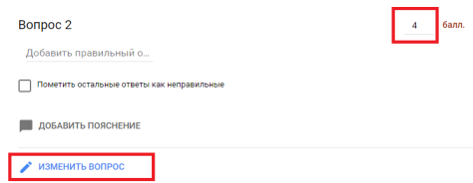
Для всех типов вопросов доступны функции копирования (удобно, если нужно создать несколько однотипных вопросов), удаления и перевод в обязательный режим (в этом режим вопрос обозначается звездочкой, а тестируемый не может отправить форму без ответа на него). Перечисленные функции включаются с нижней панели настройки вопроса.
2. Текст (абзац). Этот тип вопроса предполагает развернутый ответ. Его удобно использовать при запросе развернутого фидбека. Все функции и настройки совпадают с типом вопроса «Текст (строка)»:
«Описание»;
«Проверка ответов». Для этого типа вопросов доступна настройка только 2 параметров «Длина» и «Регулярное выражение»;
«Задать количество баллов»;
Копирование, удаление, «Обязательный вопрос».
3. Один из списка. Этот тип вопроса предполагает выбор одного варианта из предложенных. Его удобно использовать в качестве разводящего по логике формы — в зависимости от выбранного варианта тестируемого перебрасывают на другие разделы или в конец формы. Рассмотрим, как это сделать.
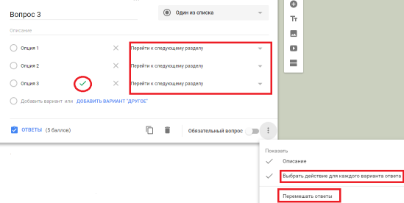
Здесь доступны функции:
«Описание».
«Задать количество баллов».
Копирование, удаление, «Обязательный вопрос».
«Выбрать действие для каждого ответа». Чтобы активировать эту функцию, кликните на иконку в правом нижнем углу и отметьте нужный пункт. Вы можете задать желаемое действие для каждого варианта ответа. Когда тестируемый отметит одну из опций, форма выполнит указанное к этой опции действие. Здесь нам пригодится разделение на разделы — из выпадающего списка действий выбираем «Перейти к следующему разделу» или указываем, к какой секции нужно перейти. К примеру, в моем тесте есть вопрос типа «Один из списка» на использование английского времени Present Perfect. При правильном ответе на этот вопрос я перевожу респондента сразу во вторую секцию, указав это в настройках верного ответа. На этом этапе я уже понимаю, что человек владеет темой. Если тестируемый ответил неверно, то он идет дальше по вопросам первой секции о Present Perfect.
«Перемешать строки». Каждый раз при открытии формы ответы на вопрос будут перемешиваться.
«Задать правильный ответ». Нажмите на синюю надпись «Ответы» внизу, отметьте верный ответ и задайте количество баллов, которое получит тестируемый при выборе правильного ответа. Чтобы перейти обратно к настройкам вопроса нажмите на синюю надпись «Изменить вопрос» внизу. В настройках вопроса верный ответ будет выделен зеленой галочкой.
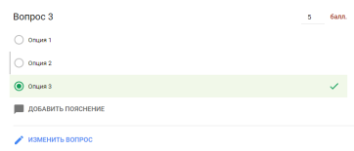

4. Несколько из списка. Этот тип вопроса предполагает выбор несколько вариантов ответа из предложенных.

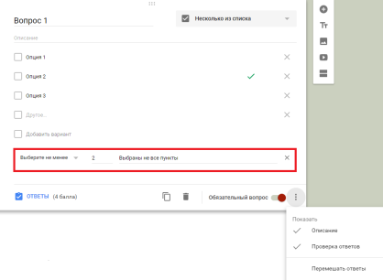
Доступные функции:
«Описание»,
Копирование, удаление, «Обязательный вопрос»,
«Задать правильный ответ»,
«Задать количество баллов»,
«Перемешать строки»,
«Проверка ответов». Для ее активации, как и в вопросе типа «Текст (строка)», кликните на иконку в правом нижнем углу. В появившейся строке задайте количество правильных ответов и текст сообщения, который появится, если тестируемый выберет больше или меньше опций.
5. Раскрывающийся список. Этот тип вопроса предполагает выбор одного варианта ответа из раскрывающегося списка. Такие вопросы более компактные, чем «Один из списка». Раскрывающийся список удобен, если нужно дать большое количество опций. Его можно использовать в качестве разводящего, так как он позволяет настроить переход на другие разделы или завершить заполнение формы досрочно.
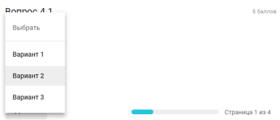
Доступные функции:
«Описание»,
«Задать количество баллов»,
Копирование, удаление, «Обязательный вопрос»,
«Выбрать действие для каждого ответа»,
«Перемешать строки»,
«Задать правильный ответ».
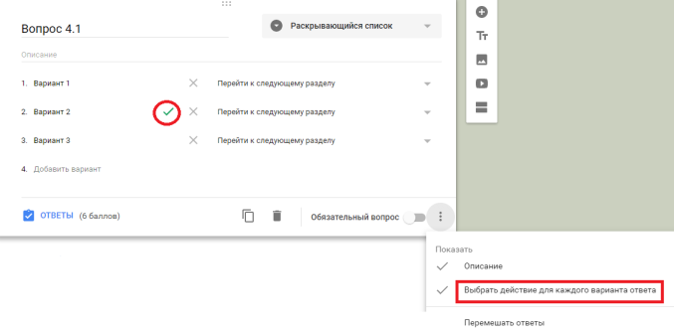

6. Шкала. Этот тип вопроса предполагает оценку показателя по предложенной шкале.
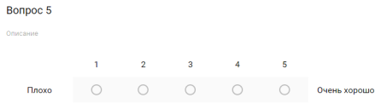
Доступные функции:
«Описание»,
«Задать количество баллов»,
Копирование, удаление, «Обязательный вопрос»,
«Задать шкалу». Кликните на стрелочки под описанием и выберете из выпадающего меню, сколько уровней будет у ответа. Ниже укажите максимальное и минимальное значение шкалы. Их можно задать и через эмоджи :-)
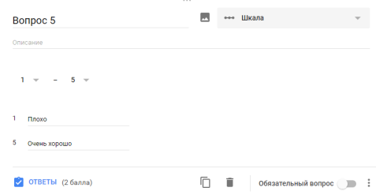
7. Сетка (множественный выбор). Этот тип вопроса предполагает оценку нескольких единиц по предложенной шкале.
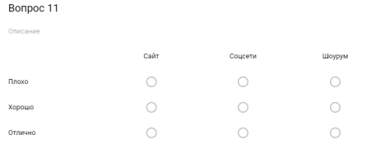
Доступные функции:
«Описание»,
«Задать количество баллов»,
Копирование, удаление, «Обязательный вопрос»,
«Перемешать строки»,
«По одному ответу на столбец». Кликните на иконку в правом нижнем меню и активируйте функцию. Тестируемый сможет выбрать только одно значение в каждом столбце.
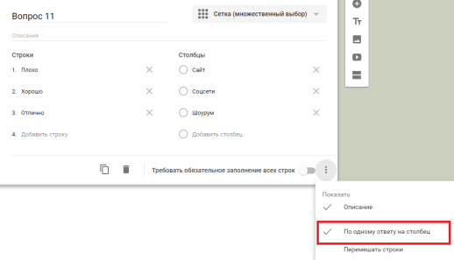​
8. Сетка флажков. Этот тип вопроса предполагает оценку параметров по нескольким критериям.
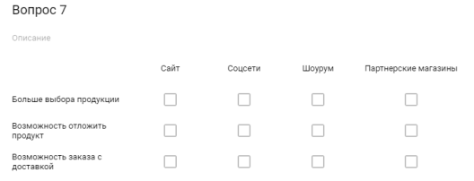
Доступные функции:
«Описание»,
«Задать количество баллов»,
Копирование, удаление, «Обязательный вопрос»,
«Перемешать строки»,
«По одному ответу на столбец».
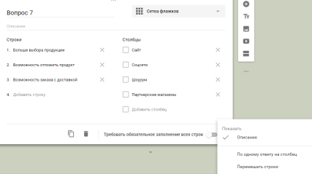

9. Дата. Этот тип вопроса предполагает выбор даты из календаря.
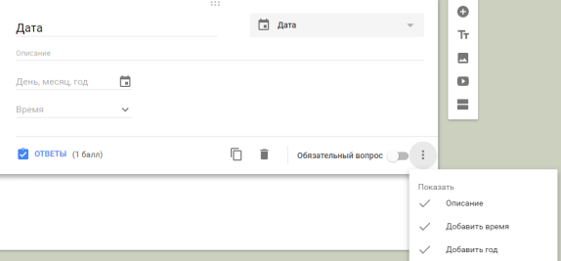
Доступные функции:
«Описание»,
«Задать количество баллов»,
Копирование, удаление, «Обязательный вопрос»,
«Добавить время». Кликните на иконку в правом нижнем углу и установите флажок напротив этой функции для активации. Появится дополнительное поле для ввода конкретного времени для выбранной даты.
«Добавить год».Кликните на иконку в правом нижнем углу и установите флажок напротив этой функции для активации. Появится дополнительное поле для ввода года для выбранной даты.
10. Время. Этот тип вопроса предполагает введение конкретного времени. Его удобно использовать при почасовом бронировании ресурсов.
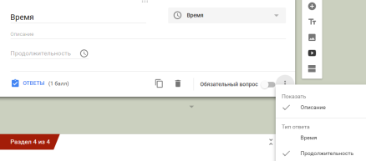
Доступные функции:
«Описание»,
«Задать количество баллов»,
Копирование, удаление, «Обязательный вопрос»,
«Время» и «Продолжительность». Это взаимоисключающие функции. Кликните на иконку в правом нижнем углу и установите флажок напротив нужной функции для активации. Выбрав одну из них, установите, что будет означать введенное время: время начала действия или его продолжительность.

Предзаполненный шаблон
Бывает удобно отправить сразу предзаполненную форму, чтобы клиент делал корректировки, но не заносил всю информацию. Для этого в настройках выберите «Создать образец заполнения» и заполните форму. Нажмите «Ответить». Google Формы создадут ссылку для предзаполненной формы, по которой респонденты будут корректировать данные, а не заполнять с нуля.
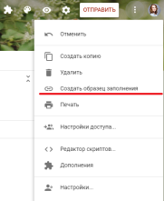
Как дать доступ респондентам
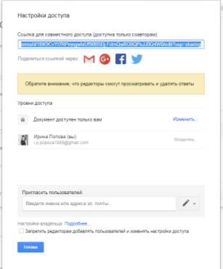
После создания и настройки формы дайте доступ респондентам. Для этого перейдите в настройки и выберите «Настройки доступа».
Доступные функции:
Прямая ссылка на форму,
Возможность поделиться ссылкой в соцсетях,
Настройка уровней доступа для тех, у кого есть ссылка.
После того, как доступ настроен, нажмите кнопку «Отправить» на верхнейпанеле. Еще раз проверьте настройки отправки и разошлите форму.

Анализ результатов

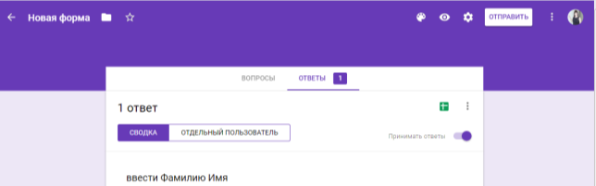
После отправки над формой появляются две вкладки «Вопросы» и «Ответы». Кликните на последнюю.
Здесь будет отображаться статистика по всем присланным ответам. Переключая табы, можно просмотреть:
Общую сводку по ответам,
Статистику пользователей по конкретному ответу,
Ответы отдельного респондента.
В любой момент можно передвинуть ползунок «Принимать ответы» и деактивировать функцию. После этого никто не сможет отправить ответы к форме.
Для более подробного анализа удобно собирать ответы в таблице. Для этого нажмите на зеленую иконку . Данные в таблицу собираются в режиме реального времени — респондент отправляет ответ, который автоматически фиксируется в таблице. Вы также можете скачать ее в формате csv. Для этого кликните на значок и выберете нужную опцию.
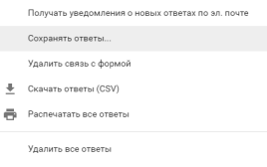
Из раскрывшегося меню также настраиваются две полезных функции:
«Получать уведомления о новых ответах по электронной почте». Эта функция позволяет быстро реагировать. Она удобна, если количество респондентов небольшое.
«Удалить связь с формой». Эта функция полезна, если вы случайно удалили ответы из таблицы. Прервите и затем восстановите связь с формой — все ответы снова подтянутся в таблицу.
Главное — продумать логику заранее
Google Формы — удобный сервис для сбора различного рода информации. Он может стать одним из самых мощных ваших инструментов. Если заранее продумать структуру и логику, форма соберется как пазл.
Не забывайте о дополнениях — они значительно упрощают работу с Google Формами и расширяют функциональность сервиса

Нюансы:
Для того, чтобы студенты могли скачать какие-либо файлы, например лекции или презентации, необходимо загрузить эти файлы на Google диск, а затем в описании формы или вопроса добавить ссылку на файл лекции или презентации.

Чтобы добавить файл на Google диск :
- Откройте страницу drive.google.com на компьютере.
- Нажмите Создать в левом верхнем углу экрана Загрузить файлы.
- Выберите нужный файл.
Или:
- Откройте страницу drive.google.com на компьютере.
- Создайте или откройте папку.
- Перетащите нужные объекты в папку Google Диска.

Также есть возможность получения файлов в ответ, т.е. студенты могут присылать файлы Вам, но для этого им необходимо будет войти в свой аккаунт Google, а Вам при разработке формы тип варианта ответа указать Загрузка файлов
Файл автоматически загрузится на Ваш Google Диск. Можно настроить максимальное количество, размер и тип файлов: таблицу, PDF, видео, презентацию, изображение, аудио. Или по умолчанию оставить все типы.

